

UNIVERSIDAD DE GUADALAJARA

CENTRO UNIVERSITARIO DE CIENCIAS EXACTAS E INGENIERIAS
DEPARTAMENTO DE CIENCIAS COMPUTACIONALES
MATERIA:
ALGORITMIA

MAESTRA:
DAVID ALEJANDRO GOMEZ ANAYA

TITULO DE INVESTIGACIÓN:
Actividad Posterior 6: Algoritmos Voraces. (Prim y Kruskal)

FECHA ENTREGA:
DOMINGO 29 DE MARZO 2018


ALUMNO:
FELIPE DE JESUS RUIZ GARCIA

CODIGO:
214522077

CARRERA: INGENIERIA INFORMATICA (INNI)
SECCION: D10
CALIFICACIÓN Y OBSERVACIONES:
Obtenga el árbol de expansión mínima de los siguientes grafos usando:

a) el algoritmo de Kruskal.
b) el algoritmo de Prim.

Inicie la busqueda del arbol de recubrimiento minimo a partir del origen (0) o A.

- Dibuje la solución para cada uno de los resultados.
- Muestre las tablas de iteración en cada solución.
- Ademas calcule el peso del arbol de expansion minima.

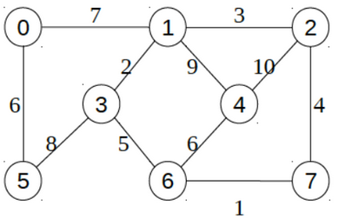
Grafo 1 #

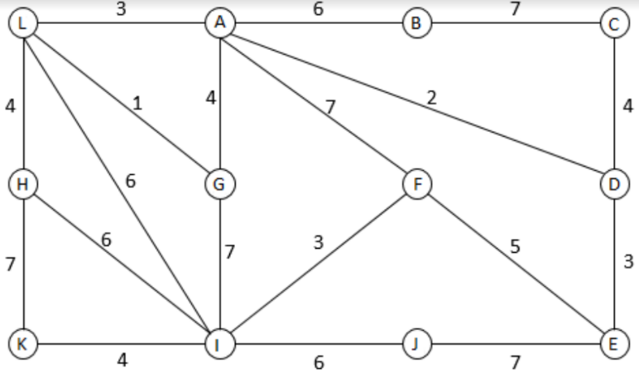
Grafo 2 #

Grafo 1 # KRUSKAL
Grafo 1 # A.1 ) Solucion indicada con las lineas azules

Grafo 1 # A.2 : ( KRUSKAL )
ITERACION | SELECCIONADO | COMP CONEXOS
INICIALIZACION | - | {0}, {1}, {2}, {3}, {4}, {5}, {6}, {7}
1 | (6, 7) | {0}, {1}, {2}, {3}, {4}, {5}, {6, 7}
2 | (1, 3) | {0}, {1, 3}, {2}, {4}, {5}, {6, 7}
3 | (1, 2) | {0}, {1, 2, 3}, {4}, {5}, {6, 7}
4 | (2, 7) | {0}, {1, 2, 3, 6, 7}, {4}, {5}
5 | (4, 6) | {0}, {1, 2, 3, 4, 6, 7}, {5}
6 | (0, 5) | {0, 5}, {1, 2, 3, 4, 6, 7}
7 | (0, 1) | {0, 1, 2, 3, 4, 5, 6, 7}
Grafo 1 # A.3 :
El peso del arbol de recubrimiento minimo es de: 6 + 7 + 3 + 4 + 1 + 6 + 2 = 29

“ En este grafo 1 # , el arbol de recubrimiento minimo resultante por Prim y Kruskal es exactamente el mismo, debido a la naturaleza del mismo grafo.

En prim elegimos el punto de inicio ( nodo de partida ) y esto conlleva a seguir el mismo camino que kruskal ”
Grafo 1 # PRIM
Grafo 1 # B.1 ) Solucion indicada con las lineas azules

Grafo 1 # B.2 : ( PRIM )
ITERACION | SELECCIONADO | COMP CONEXOS
INICIALIZACION | - | {0}
1 | {0, 5} | {0, 5}
2 | {0, 1} | {0, 1, 5}
3 | {1, 3} | {0, 1, 3, 5}
4 | {1, 2} | {0, 1, 2, 3, 5}
5 | {2, 7} | {0, 1, 2, 3, 5, 7}
6 | {6, 7} | {0, 1, 2, 3, 5, 6, 7}
7 | {6, 4} | {0, 1, 2, 3, 4, 5, 6, 7}
Grafo 1 # B.3 :
El peso del arbol de recubrimiento minimo es de: 6 + 7 + 3 + 4 + 1 + 6 + 2 = 29

“ En este grafo 1 # , el arbol de recubrimiento minimo resultante por Prim y Kruskal es exactamente el mismo, debido a la naturaleza del mismo grafo.

En prim elegimos el punto de inicio ( nodo de partida ) y esto conlleva a seguir el mismo camino que kruskal ”
Grafo 2 # KRUSKAL
Grafo 2 # A.1 ) Solucion indicada con las lineas azules

|

Grafo 2 # A.2 : | ( KRUSKAL )
ITERACION | SELECCIONADO | COMP CONEXOS
INICIALIZACION | - | {A}{B}{C}{D}{E}{F}{G}{H}{I}{J}{K}{L}
1 | {G, L} | {A}{B}{C}{D}{E}{F}{G, L}{H}{I}{J}{K}
2 | {A, D} | {A, D}{B}{C}{D}{E}{F}{G, L}{H}{I}{J}{K}
3 | {A, L} | {A, D, G, L} {B}{C}{D}{E}{F}{H}{I}{J}{K}
4 | {D, E} | {A, D, E , G, L} {B}{C}{F}{H}{I}{J}{K}
5 | {F, I} | {A, D, E, G, L} {B}{C}{F, I}{H}{J}{K}
6 | {I, K} | {A, D, G, L} {B}{C}{F, I, K}{H}{J}
7 | {L, H} | {A, D, E, G, H, L}{B}{C}{F, I, K}{J}
8 | {C, D} | {A, C, D, E, G, H, L}{B}{F, I, K}{J}
9 | {E, F} | {A, C, D, E, F, G, H, I, K, L}{B}{J}
10 | {A, B} | {A, B, C, D, E, F, G, H, I, K, L}{J}
11 | {I, J} | {A, B, C, D, E, F, G, H, I, J, K, L}
Grafo 1 # A.3 :
Peso arbol recubrimiento minimo es: 1 + 3 + 6 + 4 + 2 + 4 + 3 + 5 +3 + 4 + 6 = 41

Grafo 2 # PRIM
Grafo 2 # B.1 ) Solucion indicada con la LINEA azul

Grafo 2 # B.2 : | ( PRIM )
ITERACION | SELECCIONADO | COMP CONEXOS
INICIALIZACION | - | A
1 | {A, D} | {A, D}
2 | {D, E} | {A, D, E}
3 | {A, L} | {A, D, E, L}
4 | {L, G} | {A, D, E, L, G}
5 | {C, D} | {A, C, D, E, L, G}
6 | {L, H} | {A, C, D, E, H, L, G}
7 | {E, F} | {A, C, D, E, F, H, L, G}
8 | {F, I} | {A, C, D, E, F, H, I, L, G}
9 | {I, K} | {A, C, D, E, F, H, I, K, L, G}
10 | {A, B} | {A, B, C, D, E, F, H, I, K, L, G}
11 | {I, J} | {A, B, C, D, E, F, H, I, J, K, L, G}
Grafo 1 # B.3 :
Peso arbol recubrimiento minimo es: 1 + 3 + 6 + 4 + 2 + 4 + 3 + 5 +3 + 4 + 6 = 41
CONCLUSION:
Prim puede retornar un arbol de recubrimiento minimo dependiendo el origen de partida ; a diferente punto de inicio puede o no ser diferente arbol de recubrimiento.
El Kruskal no es asi.
Sin embargo en ambos algoritmos puede ser diferente el arbol de recubrimiento que estos proveen, esto lo determina las elecciones que hagamos, por ejemplo, si dos aristas equivalen una desicion, la eleccion de una de estas puede dar lugar a otro arbol…
Ahora tiene sentido, el tomar las desiciones de acuerdo al vertice (nodo ) mas cercano al origen.

Hecho con libre office Paps

